Bienheureux Pedro Ortiz de Zárate

Prêtre argentin évangélisateur des tribus indigènes

27 octobre

San Salvador de Jujuy, Argentine, 29 juin 1626

Valle del Zenta, Argentine, 27 octobre 1683

Prévue le 2 juillet 2022 à San Ramón de la Nueva Orán par le cardinal Marcello Semeraro représentant du pape François

Les Martyrs de Zenta

Pedro_Ortiz_de_Zárate.jpg

Pedro Ortiz de Zárate, né en 1626 et assassiné en 1683, est un prêtre catholique argentin, qui fut mis à mort par des autochtones à cause de son travail missionnaire. Reconnu martyr par l'Église catholique, le Vatican a annoncé sa prochaine béatification pour le 2 juillet 2022. En octobre 1683, il fut sauvagement assassiné par des indigènes qui refusaient l'expansion de la foi chrétienne. Le Père Pedro Ortiz de Zárate fut massacré avec le Père Juan Antonio Solinas et 18 autochtones. Le 27 octobre 1683 à Valle del Zenta , les deux prêtres se trouvaient dans la région avec 18 laïcs, dont quelques Indiens convertis, et après avoir célébré la messe, ils ont été attaqués par des aborigènes des tribus Tobas et Mocovíes.

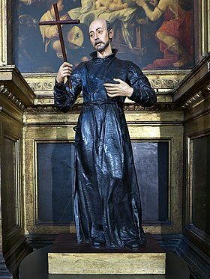

Prénommer - 05/12/2024 13:32:18

